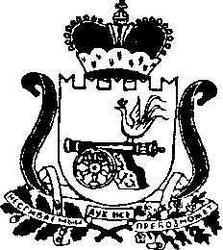

АДМИНИСТРАЦИЯ МУНИЦИПАЛЬНОГО ОБРАЗОВАНИЯ
«СЫЧЁВСКИЙ РАЙОН» СМОЛЕНСКОЙ ОБЛАСТИ

РАСПОРЯЖЕНИЕ

от_10 декабря 2012 года № 381-р
г. Сычёвка.

О внесении изменений в состав комиссии по противодействию коррупции в Администрации муниципального образования «Сычевский район» Смоленской области, утвержденный распоряжением Администрации муниципального образования «Сычевский район» Смоленской области от 18.06.2010 года № 185-р

Внести в состав комиссии по противодействию коррупции в Администрации муниципального образования «Сычевский район» Смоленской области, утвержденный распоряжением Администрации муниципального образования «Сычевский район» Смоленской области от 18.06.2010 года № 185-р, следующие изменения:
1) позицию, касающуюся заместителя председателя комиссии Васильевой Татьяны Павловны, исключить;
2) после позиции, касающейся председателя комиссии Орлова Евгения Тимофеевича, дополнить позицией следующего содержания:
«Никонорова Татьяна Вениаминовна – заместитель Главы Администрации муниципального образования «Сычевский район» Смоленской области, заместитель председателя комиссии».

Глава Администрации муниципального образования Е.Т. Орлов

